По инициативе ЕР льготы по оплате ЖКУ получили 1 млн москвичей
27.04.2016
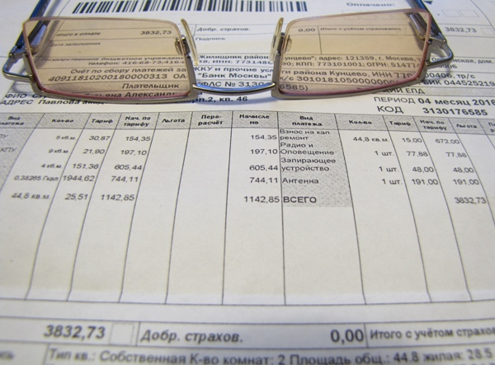
В столице расширяются льготы по оплате коммунальных услуг для инвалидов. Соответствующие изменения, внесенные в закон «О мерах социальной поддержки отдельных категорий жителей Москвы» были приняты в окончательной редакции Московской городской думой.

Глава комиссии по социальной политике и трудовым отношениям Михаил Антонцев прокомментировал принятые по инициативе "Единой России" поправки к закону. Он рассказал о том, что "единороссы" до принятия закона провели встречи на местном уровне с представителями организаций инвалидов и самими гражданами с ограниченными возможностями с целью выработки наиболее оптимального решения по льготам. На всех встречах остро звучал вопрос, связанный с необходимостью возврата в полном объеме тех льгот, которые инвалиды-москвичи получали при оплате услуг ЖКХ до 2016 года. Затем инвалидов, членов их семей, специалистов, занимающихся этим вопросом, пригласили на проходивший в столице форум "За равные права и равные возможности", участники которого выступили за возвращение и расширение льгот на оплату услуг ЖКХдля инвалидов. Инициативу партии поддержал мэр Москвы Сергей Собянин, который поручил выделить из городского бюджета необходимые средства. По мнению Михаила Антонцева, изменения в законодательстве крайне важны для инвалидов, они позволят оказать им дополнительную социальную поддержку.

Действие поправок к закону распространяется на правоотношения, возникшие с 1 января текущего года, то есть за уже выплаченные за коммунальные услуги счета гражданам будет назначена компенсация. Выплата компенсации будет осуществляться в мая, что подтвердил и глава города Сергей Собянин. Те денежные средства, которые поступили с января по апрель от инвалидам, платившим по ранее действовавшим нормативам, будут им возвращены.

Законом вводится льгота в размере 50% по оплате коммунальных услуг без учета нормативов потребления. В категорию льготных лиц попадают инвалиды, семьи, имеющие детей-инвалидов, а также граждане, подвергшиеся воздействию радиации во время ликвидации последствий на Чернобыльской атомной электростанции. Для реализации этой меры в бюджете Москвы изысканы 3,7 млрд рублей. Правоотношения коснутся 1 072 423 столичных льготников. "Москва часто шла на то, чтобы поддержать людей, которым эта помощь жизненно необходима", - отметил Михаил Антонцев.

Адрес страницы: http://golyanovo.mos.ru/presscenter/news/detail/2859244.html
Управа района Гольяново города Москвы

